電通二甲微處理器實驗 實驗結報

實驗名稱 | Lab 05 – 4x4鍵盤
組別 | 33 | 組員 | 呂睿中，楊適名

- 實驗目的
了解4x4 鍵盤的工作原理
4x4 鍵盤如何接線?
如何使用 Arduino keyboard library?
如何讀取鍵盤的顯示數值?
如何讓七段顯示器顯示鍵盤的輸入值?
- 實驗步驟
先至 Arduino 的程式庫管理員搜尋 keypad 後安裝，掃描鍵盤以及對應信號，程式編譯執行
- 程式碼
CHECK POINT 1
#include <Keypad.h>

#define KEY_ROWS 4
#define KEY_COLS 4

char keymap[KEY_ROWS][KEY_COLS] = {
{'F', 'E', 'D', 'C'},
{'B', '3', '6', '9'},
{'A', '2', '5', '8'},
{'0', '1', '4', '7'}};
byte colPins[KEY_COLS] = {9,8,7,6}; 。
byte rowPins[KEY_ROWS] = {5,4,3,2};

Keypad myKeypad = Keypad(makeKeymap(keymap), rowPins, colPins, KEY_ROWS, KEY_COLS);

void setup(){
Serial.begin(9600);
}

void loop(){

char key = myKeypad.getKey();

if (key){
Serial.println(key);
}
}

CHECK POINT 2
#include <Keypad.h>
#include <SevSeg.h>

SevSeg sevseg;

#define KEY_ROWS 4
#define KEY_COLS 4

char keymap[KEY_ROWS][KEY_COLS] = {
{'F', 'E', 'D', 'C'},
{'B', '3', '6', '9'},
{'A', '2', '5', '8'},
{'0', '1', '4', '7'}};
byte colPins[KEY_COLS] = {9,8,7,6}; 。
byte rowPins[KEY_ROWS] = {5,4,3,2};

Keypad myKeypad = Keypad(makeKeymap(keymap), rowPins, colPins, KEY_ROWS, KEY_COLS);

void setup()
{
Serial.begin(9600);
byte numDigits = 1;
byte digitPins[] = {10};
byte segmentPins[] = {A0,A1,A4,A3,A2,12,13,A5};
sevseg.begin(COMMON_CATHODE, numDigits, digitPins, segmentPins);
sevseg.setBrightness(90);
}

void loop()
{

char key = myKeypad.getKey();
char i,sum,sux=0;
if (key != NO_KEY)
{
Serial.println(key);
for(i=48;i<58;i++)
{
if(key == i)
{
sevseg.setNumber(i-48,2);
}
}
for (i=65;i<71;i++)
{
if(key == i)
sevseg.setNumber(i-55,2);
}
}
sevseg.refreshDisplay();

}

- 實驗結果及分析
實驗一的4x4 鍵盤之按鍵值經由串列傳輸，顯示在 PC 上。
實驗二的4x4 鍵盤之按鍵值顯示在七段顯示器上
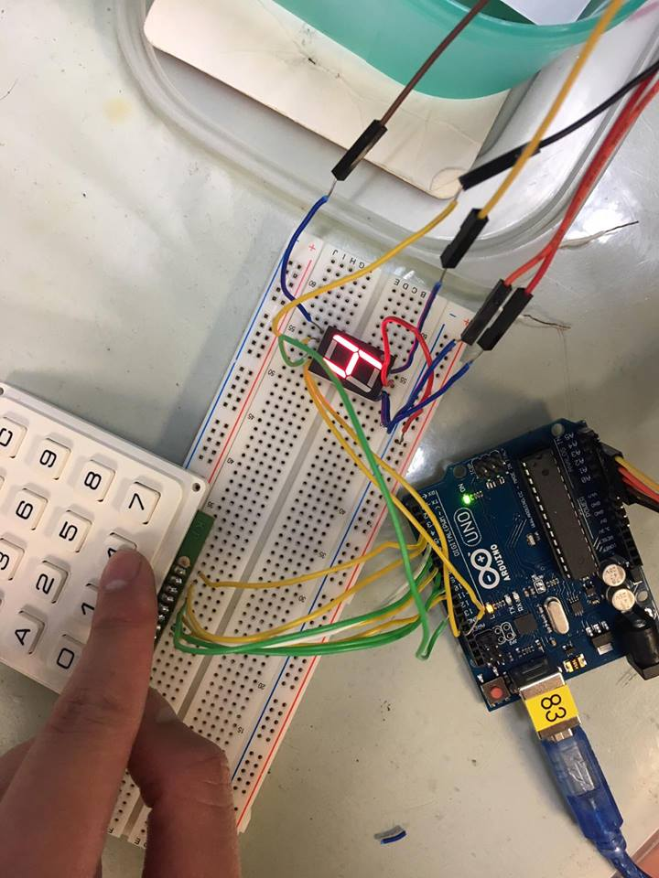
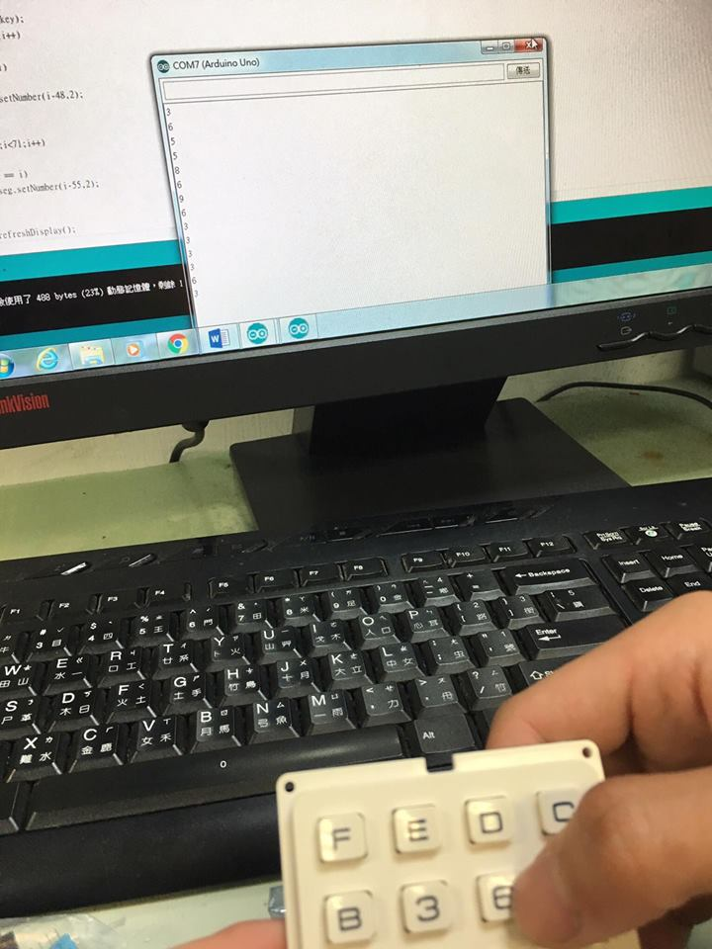
- 心得討論
了解了4x4 鍵盤的工作原理，也成功使鍵盤輸入的值出現在PC上，同時也讓七段顯示器讀取到鍵盤的輸入值，很有趣的實驗!

- 修正程式碼

